Konkursa “Latviešu valodas mācības Ukrainas civiliedzīvotājiem” Nr. 2024.LV/LVUKR/
Latviešu valodas mācību kursu dalībnieku apmierinātības izvērtējuma veidlapa
Līgums Nr. 2024.LV/LVUKR//012/L3
Projekta īstenotājs: “Komplekss Citadele” SIA Profesionālo Studiju Skola “Citadele”
Dalībnieku apmierinātības izvērtējums ir jāveic projekta īstenotājam brīvi izvēlētā formātā (papīra formātā vai digitāli). Izvērtējumā ir jāiekļauj zemāk norādītie jautājumi. Projekta īstenotājam pie noslēguma pārskata ir jāiesniedz apmierinātības izvērtējuma apkopojums, norādot apkopoto informāciju pie katra jautājuma. Katra dalībnieka individuāli sniegtās atbildes nav jāiesniedz, bet nepieciešamības gadījumā Fondam ir tiesības tās lūgt iesniegt.
- Dzimumu*:
☐ sieviete
☐ vīrietis
☐ nevēlos norādīt

- Vecumu*:
☐ – 18 gadi
☐ 19 – 30 gadi
☐ 31 – 50 gadi
☐ 51 – 70 gadi
☐ 71 – gadi

- Norādiet, kurā Latvijas pilsētā apmeklējāt latviešu valodas kursus*: Rīga

- Norises vieta*:
☐ klātiene
☐ attālināti
☐ hibrīdmodelis

- Cik ilgi uzturaties Latvijā?*:

☐ – 1 gadam
☐ 1 – 2 gadus
☐ 2 – 3 gadus

- Novērtējiet apmierinātību ar*:
Kritērijs | Vērtējums/Assessment
Kritērijs | Teicami | Ļoti labi | Labi | Apmieri-noši | Vāji | Ļoti vāji
Pedagogu darba kvalitāti un kompetenci | ☐ | ☐ | ☐ | ☐ | ☐ | ☐
Latviešu valodas kursos izmantotajām mācību metodēm un mācību materiāliem | ☐ | ☐ | ☐ | ☐ | ☐ | ☐
Latviešu valodas kursu organizēšanu | ☐ | ☐ | ☐ | ☐ | ☐ | ☐

- Vai visi mācību materiāli tika nodrošināti bez maksas*:
☐ jā
☐ nē

- Vai dalība latviešu valodas kursos bija noderīga šādā jomā?*
Kritērijs | Vērtējums
Kritērijs | Bija noderīga | Nebija noderīga
Integrācijai darba tirgū | ☐ | ☐
Attiecību uzlabošanā ar vietējiem iedzīvotājiem/kopienām un aktīvu līdzdalību sabiedrībā | ☐ | ☐

- Norādiet, kas latviešu valodas kursos bija visvērtīgākais*:

Tas bija mans pirmais latviešu valodas kurss, tāpēc domāju, ka viss bija vērtīgs. Man ļoti patika skolotāja.

- VISC valodas eksāmens*:
☐ kārtots / kārtošu
☐ nav kārtots / nekārtošu. Lūdzu, norādiet iemeslu:___________________________________

- Vai jūs zināt, kur vērsties pēc palīdzības vai dažādu jautājumu risināšanā Latvijā?*:

Ja, protams.

Palīdzība un dažādu jautājumu risināšana Ukrainas civiliedzīvotājiem Latvijā:
- Vienotais palīdzības tālrunis Ukrainas civiliedzīvotājiem Latvijā +371 27380380.
- Individuālās konsultācijas par praktiskiem jautājumiem, kas saistīti ar dzīvi Latvijā, var saņemt Vienas pieturas aģentūrā jaunpienācējiem. Filiāles atrodas Rīgā, Liepājā, Jelgavā, Daugavpilī un Valmierā. Plašāka informācija: www.livelatvia.lv
Konkursa “Latviešu valodas mācības Ukrainas civiliedzīvotājiem” Nr. 2024.LV/LVUKR/
Latviešu valodas mācību kursu dalībnieku apmierinātības izvērtējuma veidlapa
Līgums Nr. 2024.LV/LVUKR//012/L3
Projekta īstenotājs: “Komplekss Citadele” SIA Profesionālo Studiju Skola “Citadele”
Dalībnieku apmierinātības izvērtējums ir jāveic projekta īstenotājam brīvi izvēlētā formātā (papīra formātā vai digitāli). Izvērtējumā ir jāiekļauj zemāk norādītie jautājumi. Projekta īstenotājam pie noslēguma pārskata ir jāiesniedz apmierinātības izvērtējuma apkopojums, norādot apkopoto informāciju pie katra jautājuma. Katra dalībnieka individuāli sniegtās atbildes nav jāiesniedz, bet nepieciešamības gadījumā Fondam ir tiesības tās lūgt iesniegt.
- Dzimumu*:
sieviete
vīrietis
nevēlos norādīt

- Vecumu*:
– 18 gadi
19 – 30 gadi
31 – 50 gadi
51 – 70 gadi
71 – gadi

- Norādiet, kurā Latvijas pilsētā apmeklējāt latviešu valodas kursus*:
Rīga
- Norises vieta*:
klātiene
attālināti
hibrīdmodelis

- Cik ilgi uzturaties Latvijā?*:

– 1 gadam
1 – 2 gadus
2 – 3 gadus

- Novērtējiet apmierinātību ar*:
Kritērijs | Vērtējums/Assessment
Kritērijs | Teicami | Ļoti labi | Labi | Apmieri-noši | Vāji | Ļoti vāji
Kritērijs | х
Kritērijs |  |  | х
Kritērijs |  |  | х
Pedagogu darba kvalitāti un kompetenci
Latviešu valodas kursos izmantotajām mācību metodēm un mācību materiāliem
Latviešu valodas kursu organizēšanu

- Vai visi mācību materiāli tika nodrošināti bez maksas*:
jā
nē

- Vai dalība latviešu valodas kursos bija noderīga šādā jomā?*
Kritērijs | Vērtējums
Kritērijs | Bija noderīga | Nebija noderīga
Kritērijs | Х
Kritērijs | Х
Integrācijai darba tirgū
Attiecību uzlabošanā ar vietējiem iedzīvotājiem/kopienām un aktīvu līdzdalību sabiedrībā

- Norādiet, kas latviešu valodas kursos bija visvērtīgākais*:

Kad skolotājs veica uzdevumu ar skolēniem

- VISC valodas eksāmens*:
kārtots / kārtošu
nav kārtots / nekārtošu.
Lūdzu, norādiet iemeslu:____Es domāju, ka turpināšu mācības pie jums un kārtošu eksāmenu vēlāk ar grupu tieši uz A2.

- Vai jūs zināt, kur vērsties pēc palīdzības vai dažādu jautājumu risināšanā Latvijā?*:

Katru reizi, kad man nākas saskarties ar birokrātisko sistēmu Latvijā, es jūtos apmaldījies.

Palīdzība un dažādu jautājumu risināšana Ukrainas civiliedzīvotājiem Latvijā:
- Vienotais palīdzības tālrunis Ukrainas civiliedzīvotājiem Latvijā +371 27380380.
- Individuālās konsultācijas par praktiskiem jautājumiem, kas saistīti ar dzīvi Latvijā, var saņemt Vienas pieturas aģentūrā jaunpienācējiem. Filiāles atrodas Rīgā, Liepājā, Jelgavā, Daugavpilī un Valmierā. Plašāka informācija: www.livelatvia.lv

Konkursa “Latviešu valodas mācības Ukrainas civiliedzīvotājiem” Nr. 2024.LV/LVUKR/
Latviešu valodas mācību kursu dalībnieku apmierinātības izvērtējuma veidlapa
Līgums Nr. 2024.LV/LVUKR//012/L3
Projekta īstenotājs: “Komplekss Citadele” SIA Profesionālo Studiju Skola “Citadele”
Dalībnieku apmierinātības izvērtējums ir jāveic projekta īstenotājam brīvi izvēlētā formātā (papīra formātā vai digitāli). Izvērtējumā ir jāiekļauj zemāk norādītie jautājumi. Projekta īstenotājam pie noslēguma pārskata ir jāiesniedz apmierinātības izvērtējuma apkopojums, norādot apkopoto informāciju pie katra jautājuma. Katra dalībnieka individuāli sniegtās atbildes nav jāiesniedz, bet nepieciešamības gadījumā Fondam ir tiesības tās lūgt iesniegt.
- Dzimumu*:
☒ sieviete
☐ vīrietis
☐ nevēlos norādīt

- Vecumu*:
☐ – 18 gadi
☐ 19 – 30 gadi
☒ 31 – 50 gadi
☐ 51 – 70 gadi
☐ 71 – gadi

- Norādiet, kurā Latvijas pilsētā apmeklējāt latviešu valodas kursus*: Riga

- Norises vieta*:
☐ klātiene
☒ attālināti
☐ hibrīdmodelis

- Cik ilgi uzturaties Latvijā?*:

☐ – 1 gadam
☐ 1 – 2 gadus
☒ 2 – 3 gadus

- Novērtējiet apmierinātību ar*:
Kritērijs | Vērtējums/Assessment
Kritērijs | Teicami | Ļoti labi | Labi | Apmieri-noši | Vāji | Ļoti vāji
Pedagogu darba kvalitāti un kompetenci | ☐ | ☒ | ☐ | ☐ | ☐ | ☐
Latviešu valodas kursos izmantotajām mācību metodēm un mācību materiāliem | ☐ | ☒ | ☐ | ☐ | ☐ | ☐
Latviešu valodas kursu organizēšanu | ☐ | ☒ | ☐ | ☐ | ☐ | ☐

- Vai visi mācību materiāli tika nodrošināti bez maksas*:
☒ jā
☐ nē

- Vai dalība latviešu valodas kursos bija noderīga šādā jomā?*
Kritērijs | Vērtējums
Kritērijs | Bija noderīga | Nebija noderīga
Integrācijai darba tirgū | ☒ | ☐
Attiecību uzlabošanā ar vietējiem iedzīvotājiem/kopienām un aktīvu līdzdalību sabiedrībā | ☒ | ☐

- Norādiet, kas latviešu valodas kursos bija visvērtīgākais*:

mācību literatūras pieejamība un skolotāja profesionālā kompetence

- VISC valodas eksāmens*:
☒ kārtots / kārtošu
☐ nav kārtots / nekārtošu. Lūdzu, norādiet iemeslu:___________________________________

- Vai jūs zināt, kur vērsties pēc palīdzības vai dažādu jautājumu risināšanā Latvijā?*:

Jā

Palīdzība un dažādu jautājumu risināšana Ukrainas civiliedzīvotājiem Latvijā:
- Vienotais palīdzības tālrunis Ukrainas civiliedzīvotājiem Latvijā +371 27380380.
- Individuālās konsultācijas par praktiskiem jautājumiem, kas saistīti ar dzīvi Latvijā, var saņemt Vienas pieturas aģentūrā jaunpienācējiem. Filiāles atrodas Rīgā, Liepājā, Jelgavā, Daugavpilī un Valmierā. Plašāka informācija: www.livelatvia.lv

Konkursa “Latviešu valodas mācības Ukrainas civiliedzīvotājiem” Nr. 2024.LV/LVUKR/
Latviešu valodas mācību kursu dalībnieku apmierinātības izvērtējuma veidlapa
Līgums Nr. 2024.LV/LVUKR//012/L3
Projekta īstenotājs: “Komplekss Citadele” SIA Profesionālo Studiju Skola “Citadele”
Dalībnieku apmierinātības izvērtējums ir jāveic projekta īstenotājam brīvi izvēlētā formātā (papīra formātā vai digitāli). Izvērtējumā ir jāiekļauj zemāk norādītie jautājumi. Projekta īstenotājam pie noslēguma pārskata ir jāiesniedz apmierinātības izvērtējuma apkopojums, norādot apkopoto informāciju pie katra jautājuma. Katra dalībnieka individuāli sniegtās atbildes nav jāiesniedz, bet nepieciešamības gadījumā Fondam ir tiesības tās lūgt iesniegt.
- Dzimumu*:
☐ sieviete
☐ vīrietis
☐ nevēlos norādīt

- Vecumu*:
☐ – 18 gadi
☐ 19 – 30 gadi
☐ 31 – 50 gadi
☐ 51 – 70 gadi
☐ 71 – gadi

- Norādiet, kurā Latvijas pilsētā apmeklējāt latviešu valodas kursus*:

- Norises vieta*:
☐ klātiene
☐ attālināti
☐ hibrīdmodelis

- Cik ilgi uzturaties Latvijā?*:

☐ – 1 gadam
☐ 1 – 2 gadus
☐ 2 – 3 gadus

- Novērtējiet apmierinātību ar*:
Kritērijs | Vērtējums/Assessment
Kritērijs | Teicami | Ļoti labi | Labi | Apmieri-noši | Vāji | Ļoti vāji
Pedagogu darba kvalitāti un kompetenci | ☐ | ☐ | ☐ | ☐ | ☐ | ☐
Latviešu valodas kursos izmantotajām mācību metodēm un mācību materiāliem | ☐ | ☐ | ☐ | ☐ | ☐ | ☐
Latviešu valodas kursu organizēšanu | ☐ | ☐ | ☐ | ☐ | ☐ | ☐

- Vai visi mācību materiāli tika nodrošināti bez maksas*:
☐ jā
☐ nē

- Vai dalība latviešu valodas kursos bija noderīga šādā jomā?*
Kritērijs | Vērtējums
Kritērijs | Bija noderīga | Nebija noderīga
Integrācijai darba tirgū | ☐ | ☐
Attiecību uzlabošanā ar vietējiem iedzīvotājiem/kopienām un aktīvu līdzdalību sabiedrībā | ☐ | ☐

- Norādiet, kas latviešu valodas kursos bija visvērtīgākais*:

Tika iegūtas jaunas vērtīgas zināšanas

- VISC valodas eksāmens*:
☐ kārtots / kārtošu
☐ nav kārtots / nekārtošu. Lūdzu, norādiet iemeslu:___________________________________

- Vai jūs zināt, kur vērsties pēc palīdzības vai dažādu jautājumu risināšanā Latvijā?*:

Jā, es zinu

Palīdzība un dažādu jautājumu risināšana Ukrainas civiliedzīvotājiem Latvijā:
- Vienotais palīdzības tālrunis Ukrainas civiliedzīvotājiem Latvijā +371 27380380.
- Individuālās konsultācijas par praktiskiem jautājumiem, kas saistīti ar dzīvi Latvijā, var saņemt Vienas pieturas aģentūrā jaunpienācējiem. Filiāles atrodas Rīgā, Liepājā, Jelgavā, Daugavpilī un Valmierā. Plašāka informācija: www.livelatvia.lv

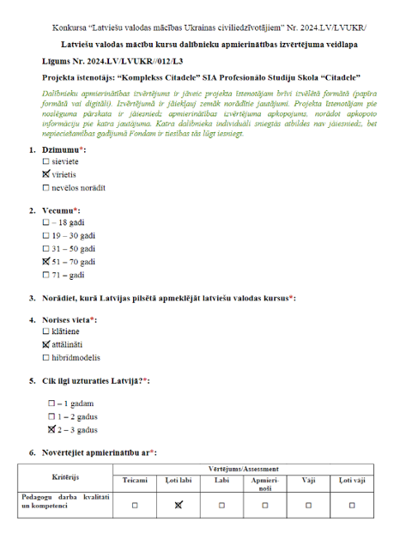

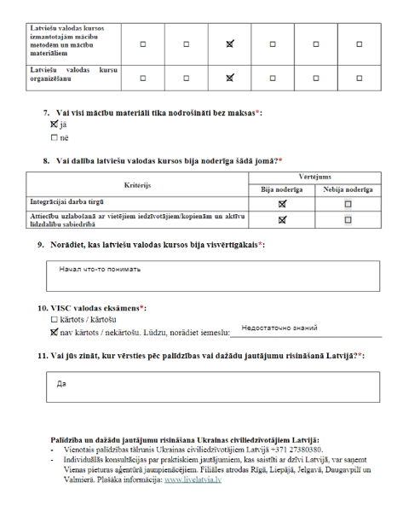

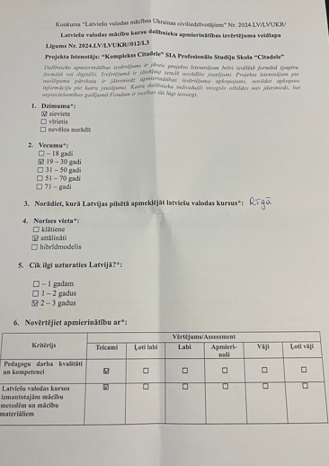

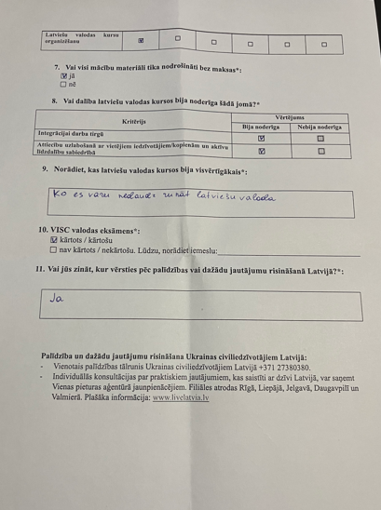

Konkursa “Latviešu valodas mācības Ukrainas civiliedzīvotājiem” Nr. 2024.LV/LVUKR/
Latviešu valodas mācību kursu dalībnieku apmierinātības izvērtējuma veidlapa
Līgums Nr. 2024.LV/LVUKR//012/L3
Projekta īstenotājs: “Komplekss Citadele” SIA Profesionālo Studiju Skola “Citadele”
Dalībnieku apmierinātības izvērtējums ir jāveic projekta īstenotājam brīvi izvēlētā formātā (papīra formātā vai digitāli). Izvērtējumā ir jāiekļauj zemāk norādītie jautājumi. Projekta īstenotājam pie noslēguma pārskata ir jāiesniedz apmierinātības izvērtējuma apkopojums, norādot apkopoto informāciju pie katra jautājuma. Katra dalībnieka individuāli sniegtās atbildes nav jāiesniedz, bet nepieciešamības gadījumā Fondam ir tiesības tās lūgt iesniegt.
- Dzimumu*:
☒ sieviete
☐ vīrietis
☐ nevēlos norādīt

- Vecumu*:
☐ – 18 gadi
☐ 19 – 30 gadi
☒ 31 – 50 gadi
☐ 51 – 70 gadi
☐ 71 – gadi

- Norādiet, kurā Latvijas pilsētā apmeklējāt latviešu valodas kursus*:
Rīga
- Norises vieta*:
☐ klātiene
☒ attālināti
☐ hibrīdmodelis

- Cik ilgi uzturaties Latvijā?*:

☐ – 1 gadam
☐ 1 – 2 gadus
☒ 2 – 3 gadus

- Novērtējiet apmierinātību ar*:
Kritērijs | Vērtējums/Assessment
Kritērijs | Teicami | Ļoti labi | Labi | Apmieri-noši | Vāji | Ļoti vāji
Pedagogu darba kvalitāti un kompetenci | ☒ | ☐ | ☐ | ☐ | ☐ | ☐
Latviešu valodas kursos izmantotajām mācību metodēm un mācību materiāliem | ☒ | ☐ | ☐ | ☐ | ☐ | ☐
Latviešu valodas kursu organizēšanu | ☒ | ☐ | ☐ | ☐ | ☐ | ☐

- Vai visi mācību materiāli tika nodrošināti bez maksas*:
☒ jā
☐ nē

- Vai dalība latviešu valodas kursos bija noderīga šādā jomā?*
Kritērijs | Vērtējums
Kritērijs | Bija noderīga | Nebija noderīga
Integrācijai darba tirgū | ☐ | ☐
Attiecību uzlabošanā ar vietējiem iedzīvotājiem/kopienām un aktīvu līdzdalību sabiedrībā | ☒ | ☐

- Norādiet, kas latviešu valodas kursos bija visvērtīgākais*:

- VISC valodas eksāmens*:
☒ kārtots / kārtošu
☐ nav kārtots / nekārtošu. Lūdzu, norādiet iemeslu:___________________________________

- Vai jūs zināt, kur vērsties pēc palīdzības vai dažādu jautājumu risināšanā Latvijā?*:

Palīdzība un dažādu jautājumu risināšana Ukrainas civiliedzīvotājiem Latvijā:
- Vienotais palīdzības tālrunis Ukrainas civiliedzīvotājiem Latvijā +371 27380380.
- Individuālās konsultācijas par praktiskiem jautājumiem, kas saistīti ar dzīvi Latvijā, var saņemt Vienas pieturas aģentūrā jaunpienācējiem. Filiāles atrodas Rīgā, Liepājā, Jelgavā, Daugavpilī un Valmierā. Plašāka informācija: www.livelatvia.lv

Konkursa “Latviešu valodas mācības Ukrainas civiliedzīvotājiem” Nr. 2024.LV/LVUKR/
Latviešu valodas mācību kursu dalībnieku apmierinātības izvērtējuma veidlapa
Līgums Nr. 2024.LV/LVUKR//012/L3
Projekta īstenotājs: “Komplekss Citadele” SIA Profesionālo Studiju Skola “Citadele”
Dalībnieku apmierinātības izvērtējums ir jāveic projekta īstenotājam brīvi izvēlētā formātā (papīra formātā vai digitāli). Izvērtējumā ir jāiekļauj zemāk norādītie jautājumi. Projekta īstenotājam pie noslēguma pārskata ir jāiesniedz apmierinātības izvērtējuma apkopojums, norādot apkopoto informāciju pie katra jautājuma. Katra dalībnieka individuāli sniegtās atbildes nav jāiesniedz, bet nepieciešamības gadījumā Fondam ir tiesības tās lūgt iesniegt.
- Dzimumu*:
☐ sieviete
☐ vīrietis
☐ nevēlos norādīt

- Vecumu*:
☐ – 18 gadi
☐ 19 – 30 gadi
☐ 31 – 50 gadi
☐ 51 – 70 gadi
☐ 71 – gadi

- Norādiet, kurā Latvijas pilsētā apmeklējāt latviešu valodas kursus*:

- Norises vieta*:
☐ klātiene
☐ attālināti
☐ hibrīdmodelis

- Cik ilgi uzturaties Latvijā?*:

☐ – 1 gadam
☐ 1 – 2 gadus
☐ 2 – 3 gadus

- Novērtējiet apmierinātību ar*:
Kritērijs | Vērtējums/Assessment
Kritērijs | Teicami | Ļoti labi | Labi | Apmieri-noši | Vāji | Ļoti vāji
Pedagogu darba kvalitāti un kompetenci | ☐ | ☐ | ☐ | ☐ | ☐ | ☐
Latviešu valodas kursos izmantotajām mācību metodēm un mācību materiāliem | ☐ | ☐ | ☐ | ☐ | ☐ | ☐
Latviešu valodas kursu organizēšanu | ☐ | ☐ | ☐ | ☐ | ☐ | ☐

- Vai visi mācību materiāli tika nodrošināti bez maksas*:
☐ jā
☐ nē

- Vai dalība latviešu valodas kursos bija noderīga šādā jomā?*
Kritērijs | Vērtējums
Kritērijs | Bija noderīga | Nebija noderīga
Integrācijai darba tirgū | ☐ | ☐
Attiecību uzlabošanā ar vietējiem iedzīvotājiem/kopienām un aktīvu līdzdalību sabiedrībā | ☐ | ☐

- Norādiet, kas latviešu valodas kursos bija visvērtīgākais*:

- VISC valodas eksāmens*:
☐ kārtots / kārtošu
☐ nav kārtots / nekārtošu. Lūdzu, norādiet iemeslu:___________________________________

- Vai jūs zināt, kur vērsties pēc palīdzības vai dažādu jautājumu risināšanā Latvijā?*:

Palīdzība un dažādu jautājumu risināšana Ukrainas civiliedzīvotājiem Latvijā:
- Vienotais palīdzības tālrunis Ukrainas civiliedzīvotājiem Latvijā +371 27380380.
- Individuālās konsultācijas par praktiskiem jautājumiem, kas saistīti ar dzīvi Latvijā, var saņemt Vienas pieturas aģentūrā jaunpienācējiem. Filiāles atrodas Rīgā, Liepājā, Jelgavā, Daugavpilī un Valmierā. Plašāka informācija: www.livelatvia.lv

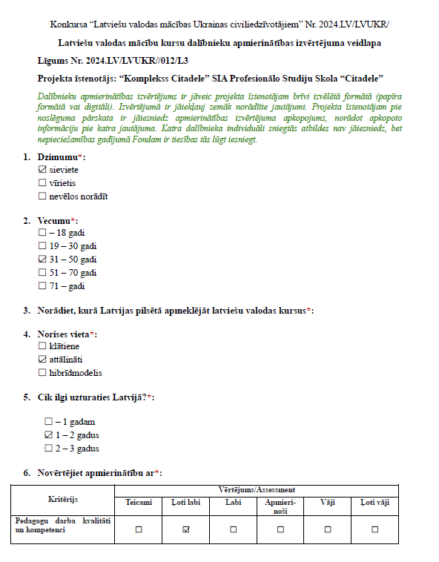

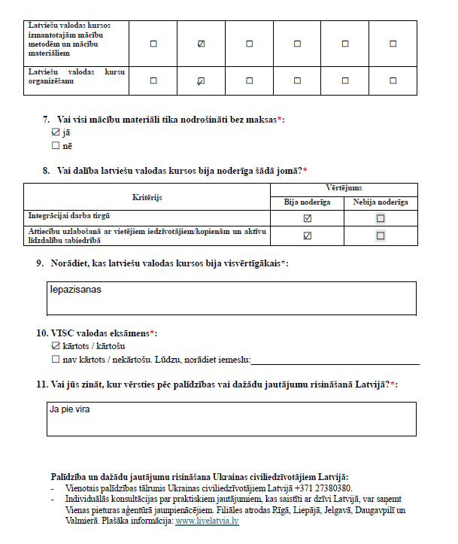

Konkursa “Latviešu valodas mācības Ukrainas civiliedzīvotājiem” Nr. 2024.LV/LVUKR/
Latviešu valodas mācību kursu dalībnieku apmierinātības izvērtējuma veidlapa
Līgums Nr. 2024.LV/LVUKR//012/L3
Projekta īstenotājs: “Komplekss Citadele” SIA Profesionālo Studiju Skola “Citadele”
Dalībnieku apmierinātības izvērtējums ir jāveic projekta īstenotājam brīvi izvēlētā formātā (papīra formātā vai digitāli). Izvērtējumā ir jāiekļauj zemāk norādītie jautājumi. Projekta īstenotājam pie noslēguma pārskata ir jāiesniedz apmierinātības izvērtējuma apkopojums, norādot apkopoto informāciju pie katra jautājuma. Katra dalībnieka individuāli sniegtās atbildes nav jāiesniedz, bet nepieciešamības gadījumā Fondam ir tiesības tās lūgt iesniegt.
- Dzimumu*:
sieviete
vīrietis
nevēlos norādīt

- Vecumu*:
– 18 gadi
19 – 30 gadi
31 – 50 gadi
51 – 70 gadi
71 – gadi

- Norādiet, kurā Latvijas pilsētā apmeklējāt latviešu valodas kursus*:
Riga
- Norises vieta*:
klātiene
attālināti
hibrīdmodelis

- Cik ilgi uzturaties Latvijā?*:

– 1 gadam
1 – 2 gadus
2 – 3 gadus

- Novērtējiet apmierinātību ar*:
Kritērijs | Vērtējums/Assessment
Kritērijs | Teicami | Ļoti labi | Labi | Apmieri-noši | Vāji | Ļoti vāji
Pedagogu darba kvalitāti un kompetenci Ļoti labi
Latviešu valodas kursos izmantotajām mācību metodēm un mācību materiāliem labi
Latviešu valodas kursu organizēšanu Ļoti labi

- Vai visi mācību materiāli tika nodrošināti bez maksas*:
jā
nē

- Vai dalība latviešu valodas kursos bija noderīga šādā jomā?*
Kritērijs | Vērtējums
Kritērijs | Bija noderīga | Nebija noderīga
Integrācijai darba tirgū Bija noderīga
Attiecību uzlabošanā ar vietējiem iedzīvotājiem/kopienām un aktīvu līdzdalību sabiedrībā Bija noderīga

- Norādiet, kas latviešu valodas kursos bija visvērtīgākais*:

Skolotāja komentārs

- VISC valodas eksāmens*:
kārtots / kārtošu
nav kārtots / nekārtošu. Lūdzu, norādiet iemeslu:___________________________________

- Vai jūs zināt, kur vērsties pēc palīdzības vai dažādu jautājumu risināšanā Latvijā?*:

jā

Palīdzība un dažādu jautājumu risināšana Ukrainas civiliedzīvotājiem Latvijā:
- Vienotais palīdzības tālrunis Ukrainas civiliedzīvotājiem Latvijā +371 27380380.
- Individuālās konsultācijas par praktiskiem jautājumiem, kas saistīti ar dzīvi Latvijā, var saņemt Vienas pieturas aģentūrā jaunpienācējiem. Filiāles atrodas Rīgā, Liepājā, Jelgavā, Daugavpilī un Valmierā. Plašāka informācija: www.livelatvia.lv

Konkursa “Latviešu valodas mācības Ukrainas civiliedzīvotājiem” Nr. 2024.LV/LVUKR/
Latviešu valodas mācību kursu dalībnieku apmierinātības izvērtējuma veidlapa
Līgums Nr. 2024.LV/LVUKR//012/L3
Projekta īstenotājs: “Komplekss Citadele” SIA Profesionālo Studiju Skola “Citadele”
Dalībnieku apmierinātības izvērtējums ir jāveic projekta īstenotājam brīvi izvēlētā formātā (papīra formātā vai digitāli). Izvērtējumā ir jāiekļauj zemāk norādītie jautājumi. Projekta īstenotājam pie noslēguma pārskata ir jāiesniedz apmierinātības izvērtējuma apkopojums, norādot apkopoto informāciju pie katra jautājuma. Katra dalībnieka individuāli sniegtās atbildes nav jāiesniedz, bet nepieciešamības gadījumā Fondam ir tiesības tās lūgt iesniegt.
- Dzimumu*:
☐ sieviete
☒ vīrietis
☐ nevēlos norādīt

- Vecumu*:
☐ – 18 gadi
☐ 19 – 30 gadi
☒ 31 – 50 gadi
☐ 51 – 70 gadi
☐ 71 – gadi

- Norādiet, kurā Latvijas pilsētā apmeklējāt latviešu valodas kursus*:

- Norises vieta*:
☐ klātiene
☒ attālināti
☐ hibrīdmodelis

- Cik ilgi uzturaties Latvijā?*:

☐ – 1 gadam
☐ 1 – 2 gadus
☒ 2 – 3 gadus

- Novērtējiet apmierinātību ar*:
Kritērijs | Vērtējums/Assessment
Kritērijs | Teicami | Ļoti labi | Labi | Apmieri-noši | Vāji | Ļoti vāji
Pedagogu darba kvalitāti un kompetenci | ☐ | ☒ | ☐ | ☐ | ☐ | ☐
Latviešu valodas kursos izmantotajām mācību metodēm un mācību materiāliem | ☐ | ☒ | ☐ | ☐ | ☐ | ☐
Latviešu valodas kursu organizēšanu | ☐ | ☒ | ☐ | ☐ | ☐ | ☐

- Vai visi mācību materiāli tika nodrošināti bez maksas*:
☒ jā
☐ nē

- Vai dalība latviešu valodas kursos bija noderīga šādā jomā?*
Kritērijs | Vērtējums
Kritērijs | Bija noderīga | Nebija noderīga
Integrācijai darba tirgū | ☒ | ☐
Attiecību uzlabošanā ar vietējiem iedzīvotājiem/kopienām un aktīvu līdzdalību sabiedrībā | ☒ | ☐

- Norādiet, kas latviešu valodas kursos bija visvērtīgākais*:

Изучение азговорной речи,слов.

- VISC valodas eksāmens*:
☒ kārtots / kārtošu
☐ nav kārtots / nekārtošu. Lūdzu, norādiet iemeslu:___экзамен буду здавать 14 ноября________________________________

- Vai jūs zināt, kur vērsties pēc palīdzības vai dažādu jautājumu risināšanā Latvijā?*:

Да

Palīdzība un dažādu jautājumu risināšana Ukrainas civiliedzīvotājiem Latvijā:
- Vienotais palīdzības tālrunis Ukrainas civiliedzīvotājiem Latvijā +371 27380380.
- Individuālās konsultācijas par praktiskiem jautājumiem, kas saistīti ar dzīvi Latvijā, var saņemt Vienas pieturas aģentūrā jaunpienācējiem. Filiāles atrodas Rīgā, Liepājā, Jelgavā, Daugavpilī un Valmierā. Plašāka informācija: www.livelatvia.lv

